广州市妇女儿童医疗中心柳州医院建设项目（一期）代建项目公告
广州市妇女儿童医疗中心柳州医院就建设项目（一期）代建项目进行院内磋商，邀请合格的供应商参与磋商。现将有关事项公告如下：
- 采购项目编号：GFELZYY-J202302（重）
二、采购项目名称：广州市妇女儿童医疗中心柳州医院建设项目（一期）代建项目
三、项目内容及需求：
项 目 名 称 | 数 量
广州市妇女儿童医疗中心柳州医院建设项目（一期）代建项目 | 1项

详细技术规格、参数及执行标准等详见磋商文件中的第三部分采购人需求。
- 供应商资格条件：
- 满足《中华人民共和国政府采购法》第二十二条规定；
（1）具有独立承担民事责任的能力
（2）具有良好的商业信誉和健全的财务会计制度；
（3）具有履行合同所必需的设备和专业技术能力；
（4）具有依法缴纳税收和社会保障资金的良好记录；
（5）参加政府采购活动前三年内，在经营活动中没有重大违法记录；
（6）法律、行政法规规定的其他条件。
2.供应商及其法人在本项目公告发布之日前近3年无行贿犯罪档案记录及磋商前3年内未被列入失信被执行人或重大税收违法案件当事人名单；
3.本项目不接受联合体磋商。
五、符合资格的供应商应当在2023年8月2日至2023年8月8日8:30-12:00，13:30-17:00（周六、周日除外）通过扫描上述证件发送至招标办电子邮箱领取电子版磋商文件，邮件须注明公司联系人及联系电话，发送邮件后请务必拨打电话告知。
六、磋商报名截止时间：2023年8月8日17:00时
七、请确定参加磋商的供应商于截止时间前将加盖公章的《磋商确认函》以扫描件的形式送达广州市妇女儿童医疗中心柳州医院招标办邮箱，发送邮件后请务必拨打电话告知。
- 磋商时间、地点另行通知。
- 联系方式：
采购联系人：广州市妇女儿童医疗中心柳州医院招标办 联系地址：柳州市博园大道50号8号楼12层
电话：0772-2803905/13978009107 联系人：赵老师/陈老师
电子邮箱：gfelzyyzbb@163.com 邮编：545006
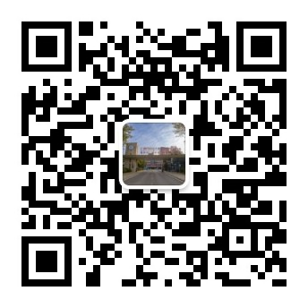
广州市妇女儿童医疗中心柳州医院招标办 2023年8月2日

